Sennheiser TeamConnect Ceiling 2
Smarte Mikrofonierung für die neue Meeting-Kultur mit Smart-Distancing

Wedemark 16.06.2020 – Nach mehreren Wochen im Home-Office vermissen viele Beschäftigte ihre gewohnten Büroarbeitsplätze sowie den unmittelbaren Austausch mit Kolleginnen und Kollegen. Auf Arbeitgeberseite werden verstärkt Rückführpläne entwickelt, die unter Berücksichtigung sinnvoller Hygienekonzepte und Abstandsregeln umsetzbar sind – in Betrieben jeglicher Art soll die Anwesenheitsquote schrittweise erhöht werden. Dass es Arbeitnehmer*innen tatsächlich wieder zurück in die zwischenzeitlich verwaisten Büros zieht, geht aus Planungsstäben diverser DAX-Konzerne hervor: „Die Leute kommen von selber!“, beobachtet beispielsweise der Vorstandsvorsitzende eines weltbekannten deutschen Sportartikelherstellers. Deckenmikrofone wie das Sennheiser TeamConnect Ceiling 2 bieten für Meeting-Räume hygienische Vorteile.

Deckenmikrofone wie das TeamConnect Ceiling 2 von Sennheiser sorgen für kontaktloses Audio in Meetings.

Zusammen mit Abstand
Meeting-Räume werden in Unternehmen unter Auflagen zugänglich gemacht, wobei der Schutz von Mitarbeiterinnen und Mitarbeitern zu jeder Zeit oberste Priorität genießt. Teil der „neuen Normalität“ sind Maßnahmen zur Vermeidung von Infektionsrisiken: Ausreichender Abstand zwischen den Besprechungsteilnehmenden, die sich gemeinsam in einem Raum aufhalten, ist gefordert, und ähnlich wie in Gaststätten müssen Tischoberflächen nach jeder Nutzung gründlich gereinigt werden. Solche Desinfektionsmaßnahmen werden vereinfacht, wenn sich auf Besprechungstischen keine Mikrofone befinden: Mobile Sprechstellen lassen sich für den Reinigungsvorgang zwar entfernen, was jedoch mit zusätzlichem Aufwand verbunden ist. Fest montierte Mikrofone müssen eventuell desinfiziert werden. Das kostet Zeit und Geld.

Perfekte Lösung für mittelgroße bis große Meeting-Räume
„Das TeamConnect Ceiling 2 eignet sich hervorragend für mittelgroße bis große Meeting-Räume, was konkret mit Flächen von 50 bis 60 Quadratmetern beziehungsweise einem Radius von 4 bis 5 Metern oder 14 bis 16 Teilnehmenden zu übersetzen ist. Selbstverständlich ist bei Smart-Distancing-Maßnahmen eine reduzierte Teilnehmerzahl ohne jegliche Nachteile möglich“, erläutert Jens Werner, der bei Sennheiser als Portfolio Manager Business Communication für die Bereiche Meeting & Conference zuständig ist. „So können Meeting-Teilnehmende mit genügend Sicherheitsabstand einem Call beiwohnen und müssen sich nicht dicht drängen, wie etwa vor einer Telefonspinne. Mehrere Ceiling-Einheiten lassen sich kombinieren, um auch in sehr großen oder ungünstig geschnittenen Räumen eine vollflächige Abdeckung zu erreichen. Das Sennheiser TeamConnect Ceiling 2 wird prinzipbedingt hohen Hygieneanforderungen gerecht und kommt bereits erfolgreich in medizinischen Umfeldern wie OP-Sälen oder Neugeborenen-Stationen zum Einsatz. Es ist die perfekte Lösung für alle Konferenz- und Besprechungsräume, in denen eine hervorragende Sprachverständlichkeit, eine einfache Handhabung und eine nahtlose Integration in das bestehende Ambiente gefordert sind.“

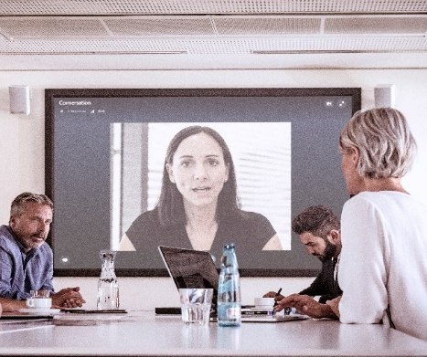 | Das TeamConnect Ceiling 2 ermöglicht Besprechungen mit hoher Sprachverständlichkeit bei gleichzeitiger Einhaltung der Abstandsregelung der Teilnehmenden.

Decken-Mikrofonarray mit patentierter Beamforming-Technologie
Das für die Deckenmontage konzipierte Mikrofonarray TeamConnect Ceiling 2 integriert sich elegant in jede Umgebung und sorgt ohne weitere Maßnahmen dafür, dass Beiträge der Besprechungsteilnehmenden unabhängig von deren individueller Position im Raum mit herausragender Detailtreue übertragen werden.

Gleich 28 per DSP-Matrizierung intelligent miteinander verknüpfte Sennheiser Elektret-Kondensatorkapseln decken beim TeamConnect Ceiling 2 den gesamten Raum ab; sämtliche Bearbeitungsprozesse finden innerhalb des Mikrofongehäuses statt. Abhängig vom Pegel „erkennt“ das Deckenmikrofon, wo genau sich die sprechende Person befindet und richtet seine Aufmerksamkeit in Form eines Beams auf das entsprechende Areal; andere Bereiche hingegen werden gedämpft.

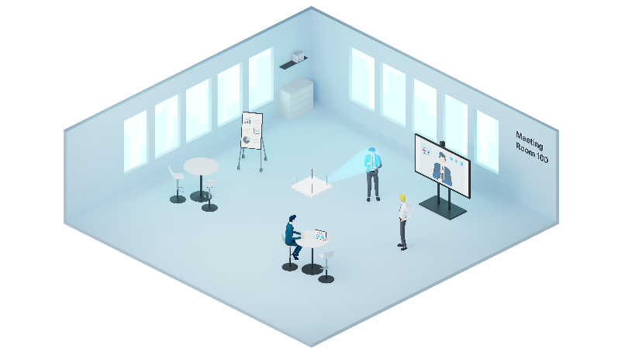 | Dank der Beamforming-Technologie richtet sich das Deckenmikrofon stets auf die sprechende Person aus – ganz gleich, wo im Raum sie sich befindet.

Bedingt durch das dynamische Beamforming ist keine explizite Anpassung des Deckenmikrofons an wechselnde Sitzordnungen oder konkrete Teilnehmerzahlen erforderlich. Flexible Collaboration-Szenarien bzw. „Ad hoc Shared Space“-Raumnutzungen werden begünstigt, und Sprechende können sich ohne Neukonfiguration der Einstellungen frei in dem Radius bewegen, der durch das TeamConnect Ceiling 2 abgedeckt wird.

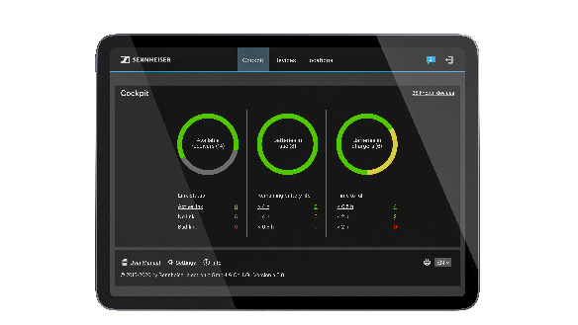 | Einfache Handhabung: Mithilfe der kostenfrei verfügbaren Sennheiser Control Cockpit Software gelingt die Einrichtung und der Betrieb des TeamConnect Ceiling 2 reibungslos.

Als Audioanschlüsse sind ein dreipoliger Phoenix-Connector für die analoge Anbindung (externer Audioprozessor, Videokonferenz-Codec) sowie zwei Dante-Ports (Primary/Secondary, 2 x RJ45) für digitale Szenarien vorhanden. Die Stromversorgung erfolgt via PoE (Power over Ethernet). Für die Einrichtung sowie für einen reibungslosen AV-Workflow empfiehlt sich die kostenfrei verfügbare Sennheiser Control Cockpit Software, welche auch die Mikrofonserien evolution wireless 300 G3 und G4, die SpeechLine Digital Wireless-Reihe und das wegweisende Digital 6000 System (ab Release 4.0.0) unterstützt. Alternativ kann das TeamConnect Ceiling 2 mit einem Mediensteuerungssystem bedient werden. Dank des umfangreichen Zubehörs ist das 590 x 590 x 43 Millimeter (L x B x H) messende Deckenmikrofon spielend einfach zu befestigen; eine Sonderlackierung in RAL-Farbtönen ist möglich. Das Sennheiser TeamConnect Ceiling 2 ist zusammen mit einem entsprechend zertifizierten DSP für den Einsatz mit Microsoft Teams Rooms zertifiziert.

Live-Webinar über berührungslose Audiosysteme
Wenn Sie mehr über berührungslose Audiosysteme erfahren möchten, können Sie am 17. Juni 2020 von 16:00 bis 17:00 oder von 20:00 bis 21:00 Uhr an einem Live-Webinar teilnehmen. Andrew Kornstein von Sennheiser zeigt neueste Entwicklungen in der Mikrofon- und Hörunterstützungstechnik auf und geht dabei auf TeamConnect Ceiling 2 und MobileConnect ein. Fragen der Teilnehmenden werden gern beantwortet.
Andrew Kornstein spricht im Webinar über die Fortschritte bei Mikrofontechnik und Hörunterstützung.

Bitte melden Sie sich für das Webinar von 16:00 bis 17:00 hier an: https://zoom.us/webinar/register/WN_dj7NDfPGTXOan3vb7oJQJg; für das Webinar von 20:00 bis 21:00 hier: https://zoom.us/webinar/register/WN_8U_KewAaTECpHnNdjrXwmA.

Die Bilder dieser Pressemitteilung und weitere Fotos können hier heruntergeladen werden: https://sennheiser-brandzone.com/c/181/5yCrzGJc.

Über Sennheiser
1945 gegründet, feiert Sennheiser in diesem Jahr sein 75-jähriges Bestehen. Die Zukunft der Audio-Welt zu gestalten und für Kunden einzigartige Sound-Erlebnisse zu schaffen – dieser Anspruch eint Sennheiser Mitarbeiter und Partner weltweit. Das unabhängige Familienunternehmen, das in der dritten Generation von Dr. Andreas Sennheiser und Daniel Sennheiser geführt wird, ist heute einer der führenden Hersteller von Kopfhörern, Lautsprechern, Mikrofonen und drahtloser Übertragungstechnik. Der Umsatz der Sennheiser-Gruppe lag 2018 bei 710,7 Millionen Euro. www.sennheiser.com
Lokaler Pressekontakt

Stefan Peters
stefan.peters@sennheiser.com
T +49 0(5130) 600 – 1026

